Lucio Fontana. Oltre la superficie.
29 ottobre – 20 dicembre 2025
Brun Fine Art
Milano, via Gesù 17

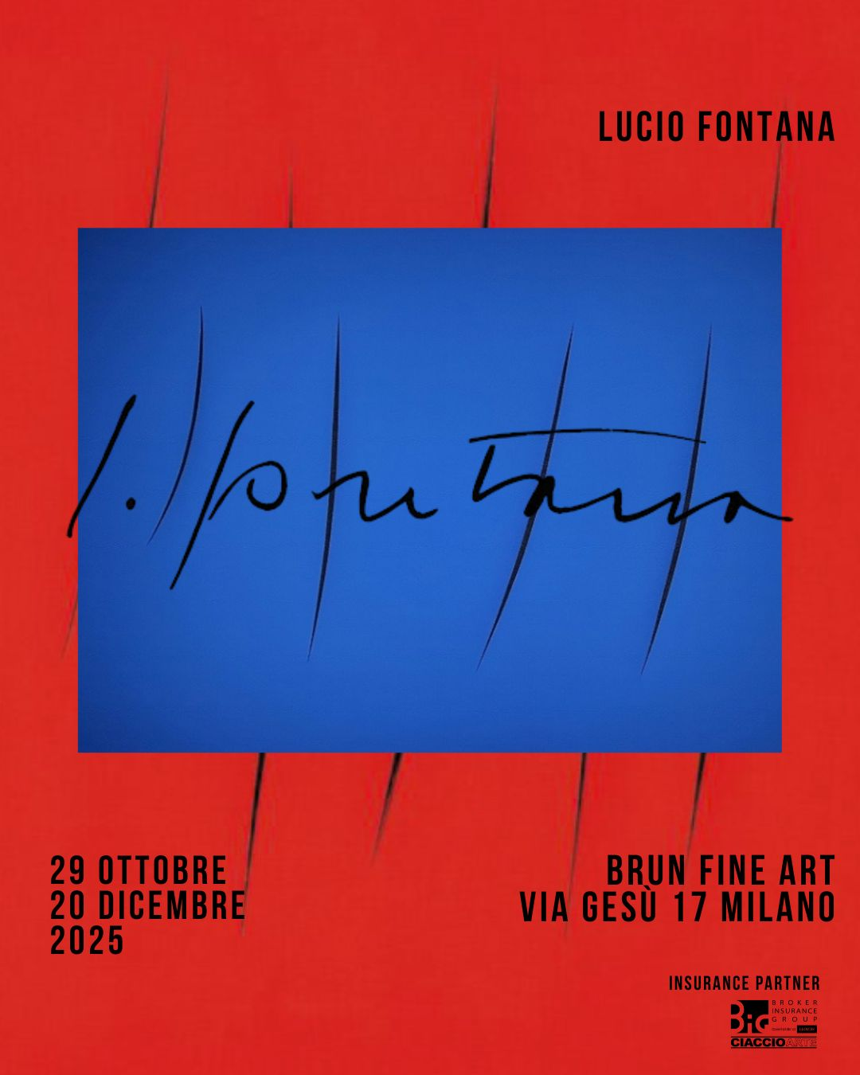

COMUNICATO STAMPA
Dal 29 ottobre al 20 dicembre 2025, Brun Fine Art presenta, nei prestigiosi spazi di Via Gesù 17, Lucio Fontana. Oltre la superficie, una mostra interamente dedicata a uno dei protagonisti assoluti dell’arte del Novecento. L’esposizione riunisce opere realizzate tra gli anni ’50 e ’60, offrendo una visione ampia e sfaccettata del percorso artistico di Lucio Fontana, ben oltre la celebre cifra stilistica dei Tagli.
La mostra si concentra sulla produzione artistica di Lucio Fontana nel periodo successivo alla Seconda guerra mondiale, con particolare attenzione a Milano, città che in quegli anni ebbe un ruolo cruciale nella scena artistica europea. In questo contesto di rinnovamento e sperimentazione, Fontana elaborò una visione dell’arte capace di oltrepassare i confini tradizionali tra pittura, scultura e architettura, ponendosi come figura guida dello Spazialismo, un movimento che cercò di offrire una lettura poetica e immaginativa del dialogo tra arte e scienza, aprendo la strada a una nuova idea di spazio e di creazione artistica.
Il percorso espositivo si apre con le opere comunemente definite “ceramiche”, realizzate da Lucio Fontana a partire dal 1949, in ceramica o terracotta. Si tratta per lo più di piatti, vasi, piccole sculture e maniglie, ma non mancano esempi di Concetti spaziali caratterizzati da tagli e fori sulla superficie in terracotta.
In mostra saranno presenti tre piatti in ceramica datati 1949-50, raffiguranti una natura morta, la Corrida e una Battaglia, insieme a tre splendidi Crocifissi in terracotta smaltata e dipinta a terzo fuoco. Inoltre, datato 1958, sarà visibile un raro bozzetto realizzato da Lucio Fontana per la realizzazione della facciata della chiesa parrocchiale dell'Assunta ai Piani di Celle Ligure raffigurante Madonna Assunta e San Michele Arcangelo. In questo bozzetto, la figura dell’Assunta e del manto che la circonda, così come quella dell'Arcangelo Michele e di parte della medusa, sono delineati con linee curve di contorno profonde, incavate con gesti decisi nella terracotta; il manto fuoriesce dalla tavola, così anche le piccole gambe dell'angelo che spinge dal basso verso il cielo Maria (quasi indistinguibile) come a evidenziare il mistero dell'evento rappresentato che va 'oltre' l'intelligibilità umana. Un esito di rara perfezione in cui le figure sembrano abbandonare il piano e continuare nello spazio i movimenti raffigurati, con una palpitante partecipazione.

Queste opere furono realizzate prevalentemente ad Albissola, località ligure dove Fontana lavorò con continuità nel secondo dopoguerra. Qui trovò un ambiente particolarmente fertile per la sperimentazione, grazie alla presenza di un vivace centro di produzione ceramica. Questa città offrì all’artista la libertà di indagare la materia e la forza del fuoco, trasformando la ceramica in un territorio di ricerca artistica più che in una semplice pratica tecnica o ornamentale.
Le ceramiche di Fontana si distinguono per la loro energia gestuale: incisioni, graffi e forature che fanno vibrare la superficie con forza espressiva e dinamismo. In molte di queste opere si intravedono già i principi dei futuri Concetti spaziali, a testimonianza di come la ceramica abbia rappresentato per Fontana un laboratorio fondamentale nella definizione del linguaggio che lo renderà celebre a livello internazionale.
Anche il colore svolge un ruolo centrale: smalti brillanti, contrasti cromatici accesi e superfici vetrificate che riflettono la luce e dialogano con lo spazio circostante. La ceramica, in questo senso, si pone come una tappa cruciale nel percorso evolutivo dell’artista, sospesa tra la tradizione plastica e la rivoluzione spazialista che ne segnerà l’opera successiva.
I lavori del ciclo dei tagli, Concetto Spaziale, Attese, sono senza dubbio i più importanti e iconici della carriera dell'artista. Iniziati nel 1958 e proseguiti per un decennio, questi telai tagliati rappresentano la piena realizzazione della visione dell'artista e il culmine delle sue esplorazioni spaziali e concettuali. Il processo creativo è tanto rigoroso quanto poetico: la tela viene prima ricoperta da un unico colore e, quando la pittura non è ancora del tutto asciutta, Fontana incide uno o più tagli con un taglierino. Successivamente l’opera viene completata allargando delicatamente le fenditure con le dita, un gesto che, secondo chi lo conosceva, ricordava una carezza. In quel movimento, semplice e assoluto, si concentra l’essenza della sua ricerca: oltrepassare la superficie, trasformando l’atto fisico in un varco verso lo spazio.
Quando il taglio è singolo, l’opera prende il titolo di Concetto spaziale, Attesa; in presenza di più incisioni, diventa Concetto spaziale, Attese. In questa mostra sono presentate tre Attese degli anni Sessanta, su fondo rosso, blu e bianco: aperture verso l’ignoto, verso ciò che è atteso, sperato, anticipato. Fontana invita lo spettatore a guardare oltre, verso quel nero profondo che si apre dietro la tela, uno spazio indefinito e misterioso, luogo di proiezione e immaginazione.
Il suo gesto rompe i confini della pittura tradizionale e apre la via a una nuova dimensione, la quarta, quella dello spazio cosmico, lo spazio che va oltre la forma, oltre la materia, oltre il visibile.
La mostra si propone come un omaggio autentico al genio creativo di Lucio Fontana, mettendo in evidenza tutte le fasi del suo straordinario percorso artistico. Un itinerario ricco e complesso, che si muove costantemente tra astrazione e figurazione, sperimentando con ceramica, pittura, scultura e architettura. Fontana unisce materiali tradizionali e innovativi, antichi e moderni, trasformandoli in strumenti di una ricerca incessante sullo spazio, sulla luce e sulla materia.
A testimonianza di ciò, in mostra è visibile anche una rara consolle da parete dei primi anni Cinquanta, progettata dall’architetto Osvaldo Borsani in collaborazione con l’amico Lucio Fontana. Il supporto scultoreo della consolle, ideato e dipinto da Fontana, testimonia il dialogo creativo tra i due protagonisti del modernismo italiano. L’opera fa parte di una serie di mobili e interni disegnati da Borsani che integrano elementi pittorici o scultorei di Fontana, offrendo una sorprendente versatilità visiva capace di rispondere alle esigenze e ai gusti individuali del committente.
Sintesi perfetta tra classicità e modernità, questa consolle rappresenta un momento di transizione nelle rispettive carriere: da un lato, Borsani passa dalla produzione artigianale personalizzata di Arredamenti Borsani Varedo al design industriale di Tecno; dall’altro, Fontana evolve dalle forme di ispirazione barocca verso lo Spazialismo. Pur evocando la ricchezza degli affreschi barocchi, la proiezione scultorea della consolle riflette la comune tensione verso la dissoluzione della materia e la ridefinizione del rapporto tra oggetto e spazio, un principio cardine nella ricerca di entrambi.
A conclusione del percorso espositivo trovano posto i cosiddetti Teatrini, opere che segnano la fase finale della carriera di Fontana, realizzate poco prima della sua scomparsa. Si tratta di cornici in legno sagomato e laccato che racchiudono tele monocrome forate, testimonianza della volontà dell’artista di coniugare rigore concettuale e dimensione ludica e teatrale.
I Teatrini possono essere letti come vere e proprie architetture minime, spazi scenici in cui lo spettatore è invitato a guardare “oltre” la superficie, verso una scena astratta e sospesa. La cornice sagomata, priva di ogni intento decorativo, diventa parte attiva dell’opera: amplifica la profondità e genera un dialogo dinamico tra pittura, scultura e spazio.
In queste opere, l’elemento scultoreo si fonde con quello scenografico, offrendo una visione stratificata dell’immagine. Il fondo monocromo, attraversato dai fori, si apre come una soglia verso l’infinito, mentre la cornice guida lo sguardo in un percorso visivo e simbolico. Come affermava lo stesso Fontana, «I Teatrini erano un tipo di Spazialismo realistico, anche un po’ alla maniera della Pop Art, ma sempre a modo mio. Erano forme che l’uomo immagina nello spazio.»

Ufficio Stampa: Artemide PR di Stefania Bertelli
stefania.bertelli@artemidepr.it 347 9046697

La mostra:
Titolo: Lucio Fontana. Oltre la superficie.
Luogo: Brun Fine Art, Via Gesù 17, 20121 Milano
Inaugurazione: martedì 28 ottobre, 18 – 20:30
Durata: 29 ottobre - 20 dicembre 2025
Orari: dal martedì al sabato, ore 10 - 13 e 14 - 19
Per informazioni: info@brunfineart.com

